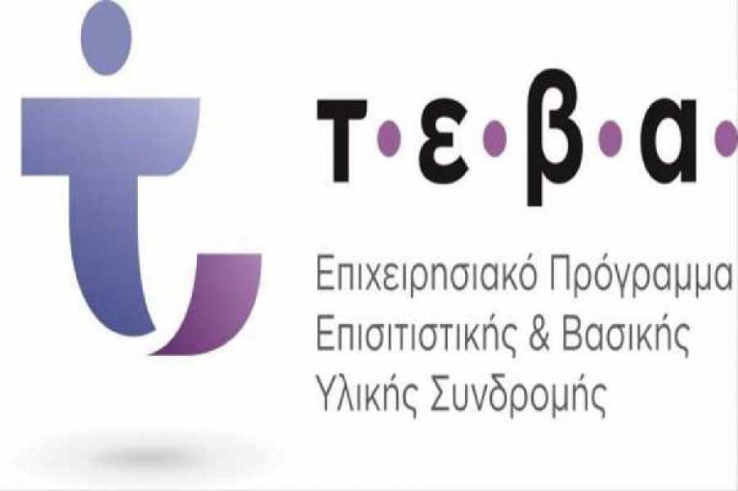
Κ Ο Ι Ν Ω Ν Ι Κ Η Υ Π Η Ρ Ε Σ Ι Α Δ Η Μ Ο Υ Μ Α Ρ Κ Ο Π Ο Υ Λ Ο Υ


ΔΕΛΤΙΟ ΤΥΠΟΥ
ΔΗΜΟΣ ΜΑΡΚΟΠΟΥΛΟΥ ΜΕΣΟΓΑΙΑΣ
ΔΩΡΕΑΝ ΔΙΑΝΟΜΗ ΚΑΘΑΡΙΣΤΙΚΩΝ ΣΤΟΥΣ ΔΙΚΑΙΟΥΧΟΥΣ ΤΟΥ ΤΕΒΑ.

Από τον Δήμο Μαρκοπούλου και την «Κοινωνική Σύμπραξη Ανατολικής Αττικής» υλοποιείται το Πρόγραμμα Επισιτιστικής και Βασικής Υλικής Συνδρομής του Ταμείου Ευρωπαϊκής Βοήθειας (ΤΕΒΑ), του Υπουργείου Εργασίας Κοινωνικής Ασφάλισης και Κοινωνικής Αλληλεγγύης.
Συγκεκριμένα την ΠΑΡΑΣΚΕΥΗ 27 ΙΑΝΟΥΑΡΙΟΥ 2023, θα πραγματοποιηθεί Διανομή καθαριστικών, στις εγκαταστάσεις του Δημοτικού Σταδίου του Δήμου Μαρκοπούλου (31^{ο} χλμ Αθηνών - Λαυρίου, Μαρκόπουλο) και ώρα 8:00 π.μ. - 13:00.
Οι κατηγορίες των ειδών που θα διανεμηθούν θα είναι είδη καθαριστικών. Οι ποσότητες είναι προκαθορισμένες από την Αναθέτουσα Αρχή για τη Περιφερειακή Ενότητα Ανατολικής Αττικής (Δήμος Μαρκοπούλου), ανάλογα με τα μέλη των οικογενειών.
Σε κάθε διανομή οι δικαιούχοι θα πρέπει να προσκομίζουν:
- Aστυνομική ταυτότητα ή Διαβατήριο.
- Α.Μ.Κ.Α. (Σε επίσημο έγγραφο).
- Επικυρωμένη εξουσιοδότηση σε περίπτωση που δεν προσέλθει ο δικαιούχος για παραλαβή.
- Οι δικαιούχοι θα ειδοποιηθούν τηλεφωνικά από το γραφείο της Κοινωνικής Υπηρεσίας.
- ΟΙ ΔΙΚΑΙΟΥΧΟΙ ΔΥΝΑΝΤΑΙ ΝΑ ΦΟΡΟΥΝ ΜΑΣΚΑ ΠΡΟΚΕΙΜΕΝΟΥ ΝΑ ΠΑΡΑΛΑΒΟΥΝ ΤΑ ΠΡΟΪΟΝΤΑ ΤΗΣ ΔΙΑΝΟΜΗΣ

Πληροφορίες στα τηλέφωνα: 22990-20174, 20176, 20187

Η ΑΝΤΙΔΗΜΑΡΧΟΣ
ΜΕΝΗ ΒΑΜΠΟΡΑΚΗ

